Информация о формах проведения вступительных испытаний
Министерство искусства и культурной политики Ульяновской области
Областное государственное бюджетное профессиональное образовательное учреждение
«Димитровградский музыкальный колледж»
2024-2025 уч.год

Специальность

53.02.06 Хоровое дирижирование

При приеме на специальность 53.02.06 Хоровое дирижирование проводятся следующие вступительные испытания творческой направленности:
1. Исполнительская подготовка. Проверка музыкальных данных.
2.Музыкально-теоретическая подготовка.

Примерный уровень требований вступительных испытаний творческой направленности:
1.Исполнительская подготовка. Проверка музыкальных данных:
исполнение вокального произведения а капелла;
показ первичных навыков дирижирования на примере исполняемого произведения ( по желанию);
исполнение вокального либо хорового двухголосного произведения под собственный аккомпанемент на фортепиано (по желанию);
ответы на вопросы, выявляющие культурный уровень абитуриента, его эрудицию в области смежных видов искусств.
Примерный уровень исполняемых произведений:
Л.Бетховен. «Походная песня»;
Э.Григ «Заход солнца»;
современная русская народная песня в обработке В.Локтева «Ой, по-над Волгой»;
русская народная песня в обработке Лядова «Отдавали молоду»;
русская народная песня в обработке Балакирева «Уж ты, поле мое»;
чешская народная песня в обработке Мухина «Пастух»;
Т.Хренников Колыбельная Светланы из к/ф «Гусарская баллада».
Поступающий может по желанию исполнить на фортепиано программу из двух разнохарактерных произведений (одно из произведений должно носить виртуозный характер) : полифоническая пьеса
Примерный уровень исполняемых произведений:
И.С.Бах 2-голосные, 3-х- голосные инвенции, Французские сюиты(номера по выбору)
И.С.Бах Маленькие прелюдии и фуги (маленькая прелюдия№3 ре минор)
Г.Ф.Гендель Алеманда (из 12 легких пьес);
Г.Ф.Гендель Прелюдия соль минор;
М.Глинка Фуга ля минор;
Э.Григ «Поэтическая картинка», «Вальс», «Листок из альбома»;
Б.Барток «Вечером»;
Вайнштейн «Сицилиана»;
Р.Глиэр «Эскиз»;
Д.Кабалевский «Рондо-танец», «Рондо-вальс», «Рондо-песня».
Определение творческих способностей:
Не зачет – слабые музыкальные способности, уровень подготовки и программа не соответствует минимальным профессиональным требованиям.
Зачет – выявлены музыкальные способности, владение профессиональными навыками, исполнение программы.

2. Музыкально-теоретическая подготовка.
Сольфеджио (письменные задания)
Письменная форма предполагает запись одноголосного музыкального диктанта в форме периода протяженностью 8-12 тактов. Размеры: 2/4, 3/4, 4/4.

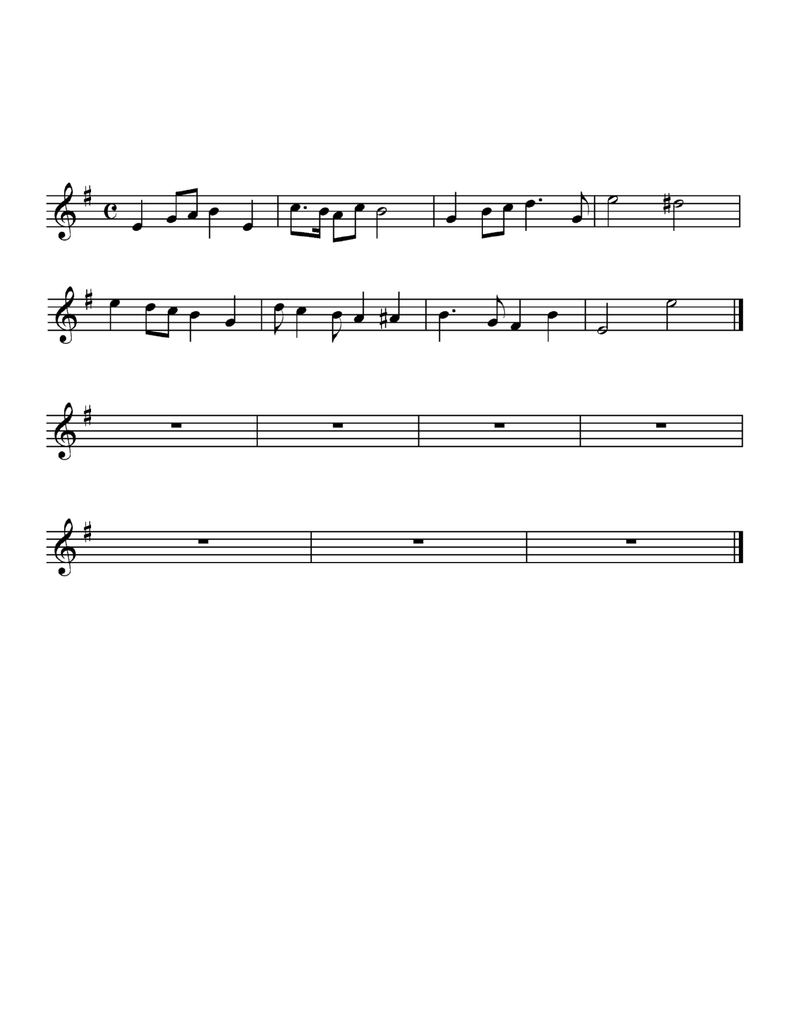

Интонационные и ритмические трудности:
• различные виды мажора и минора, внутритональный хроматизм и
модуляционный хроматизм, отклонения в тональности первой степени родства,
секвенции тональные и модулирующие;
• пунктирный ритм, ритмические группы с шестнадцатыми, триоли, синкопы.
Перед проигрыванием диктанта объявляется тональность и дается настройка в этой тональности. Диктант проигрывается 12-14 раз в течение 25-30 минут.
Сольфеджио (устные задания)
• Чтение с листа одноголосного музыкального примера с предварительным анализом его структуры (А.Рубец «Одноголосное сольфеджио» №№ 95, 111).
• Слуховой анализ.
Ступени лада. Определение ступеней натурального, гармонического, мелодического мажора и минора. Определение альтерированных ступеней: II#, IIb, IV#, VIb в мажоре; IIь, IV#, IVb, VI# в миноре. Тональная перестройка на основе ступеней лада. Запоминание и повторение без названий звуков небольшого отрывка мелодии. Пение его с точным названием звуков. Определение размера. Пример проигрывается два раза.
Интервалы вне лада. Определение интервалов вне лада: чистых, больших, малых, тритонов. Тональная перестройка на основе интервалов.
Интервалы в ладу: все названные интервалы на основных ступенях лада, тритоны на VII (в миноре VII#), на II, на IV, на VI (в мажоре - на VI ступени), характерные интервалы гармонического мажора и минора. Интервальные последовательности, включающие 7-9 интервалов. Последовательность проигрывается два раза. Необходимо точно определить интервал и ступень, на которой он находится.
Аккорды вне лада: трезвучия (мажорные и минорные с обращениями, увеличенное и уменьшенное трезвучия в основном виде), септаккорды (малый мажорный с обращениями, малый минорный, малый с уменьшенной квинтой, уменьшенный в основном виде). Тональная перестройка на основе трезвучий и их обращений, а также малого с уменьшенной квинтой септаккорда.
Аккорды в ладу: тоническое, доминантовое, субдоминантовое трезвучия с обращениями, уменьшенные трезвучия на VII и II ступенях мажора, VII# ступени и II ступени минора, увеличенные трезвучия на VIb ступени гармонического мажора и III ступени гармонического минора в основном виде. Доминантсептаккорд с обращениями. Септаккорды II и VII ступеней в основном виде. Аккордовые последовательности, включающие 7-9 аккордов. Последовательность проигрывается два раза. Возможна мелодизация верхнего голоса с помощью неаккордовых звуков. В последовательности могут встретиться неполные аккорды (например, тоническое и доминантовое трезвучия без квинтового тона).
Интонационные упражнения вне лада и в ладу на уровне требований, предъявляемых к слуховому анализу. Интонирование ступеней натурального, гармонического, мелодического мажора и минора. Интонирование альтерированных ступеней. Пение обозначенных выше интервалов и аккордов от данного звука вверх и вниз. Пение интервалов и аккордов в ладу с разрешением.
Музыкальная грамота (устная форма)
Абитуриентам предлагается выполнить практические задания устно и за фортепиано по следующим темам:
«Кварто-квинтовый круг тональностей»; «Хроматизм»; «Альтерация»;
«Энгармонизм звуков и интервалов»; «Тональности первой степени родства»;
«Лады народной музыки»; «Музыкальные термины».
Предлагается также сделать структурный и гармонический анализ музыкального текста, продемонстрировав знание понятий «мотив», «фраза», «предложение», «период», «цезура», «каденция».
Определение творческих способностей:
Не зачет – слабые музыкальные способности, уровень подготовки и программа не соответствует минимальным профессиональным требованиям, отсутствие понимания назначения профессии музыканта. Отсутствие музыкального слуха, вокальных данных. Незнание основных теоретических положений курса теории музыки.
Зачет:
– диктант написан; продемонстрировано вокальное интонирование; продемонстрировано чувство ритма; знание теоретических основ музыкальной грамотности, понимание назначения профессии музыканта.

